LAPORAN PRAKTIKUM
ALGORITMA PEMROGRAMAN 2
MODUL 2 – REVIEW PENGENALAN PEMROGRAMAN


RASYA DIKA PRATAMA
109082500006
KELAS S1IF-13-06

PROGRAM STUDI TEKNIK INFORMATIKA
FAKULTAS INFORMATIKA
TELKOM UNIVERSITY PURWOKERTO
2026
- Dasar Teori
Inti dari praktikum ini adalah penerapan pemrograman modular, yaitu teknik memecah program menjadi fungsi-fungsi kecil yang memiliki tugas spesifik agar kode lebih terorganisir dan mudah dikelola jika sudah skala besar atau agar lebih terstruktur doang di program kecil juga bisa. Dalam bahasa Go, modularitas dilakukan dengan membuat fungsi (func) yang dapat menerima parameter dan mengembalikan nilai (return value).

- Guided
- Program Body Mass Index
package main
import "fmt"

func main() {
var berat, tinggi, bmi float64

fmt.Print("Masukkan berat badan (kg): ")
fmt.Scan(&berat)
fmt.Print("Masukkan tinggi badan (m): ")
fmt.Scan(&tinggi)

bmi = berat / (tinggi * tinggi)

fmt.Printf("Nilai BMI Anda adalah: %.2f\n", bmi)
}

Output :
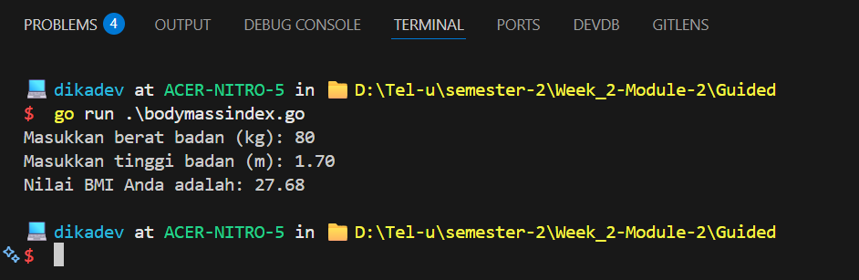

- [judul guided 2]
package main
import "fmt"

func main() {
var target,tabungan, total, hari int

fmt.Print("Masukkan target tabungan: ")
fmt.Scan(&target)

total = 0
hari = 0

for total < target {
hari++
fmt.Printf("Masukkan jumlah tabungan hari ke-%d: ", hari)
fmt.Scan(&tabungan)

total = total + tabungan
}

fmt.Printf("Selamat! Target tercapai dalam %d hari\n", hari)
fmt.Printf("Total tabungan Anda adalah: %d\n", total)
}

Output :
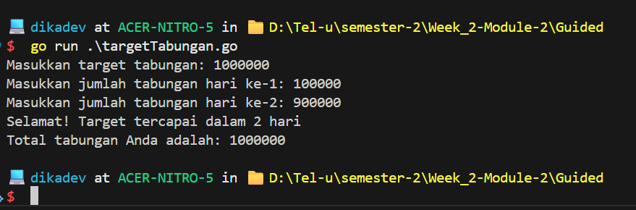

- [judul guided 3]
package main
import "fmt"

func main() {
var usia, harga int

fmt.Print("Masukkan usia penonton: ")
fmt.Scanln(&usia)

if usia < 12 {
harga = 30000
} else if usia >= 12 && usia <= 17 {
harga = 40000
} else {
harga = 50000
}

fmt.Printf("Usia penonton: %d tahun\n", usia)
fmt.Printf("Harga tiket yang harus dibayar: Rp%d\n", harga)
}

Output :
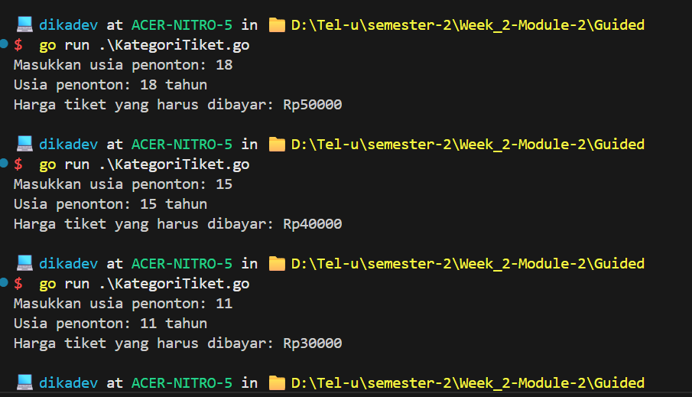

- Unguided
- Soal Unguided 1
Tahun kabisat adalah tahun yang habis dibagi 400 atau habis dibagi 4 tetapi tidak habis dibagi 100. Buatlah sebuah program yang menerima input sebuah bilangan bulat dan memeriksa apakah bilangan tersebut merupakan tahun kabisat (true) atau bukan (false). Lakukan pengecekan apakah tahun 2000, 1974, 2106, 1876 merupakan tahun kabisat atau bukan

Jawaban :
package main

import "fmt"

func main() {
var tahun int
fmt.Print("Masukkan tahun : ")
fmt.Scan(&tahun)

isKabisat := (tahun%400 == 0) || (tahun%4 == 0 && tahun%100 != 0)

fmt.Println("Kabisat:", isKabisat)
}

Output :
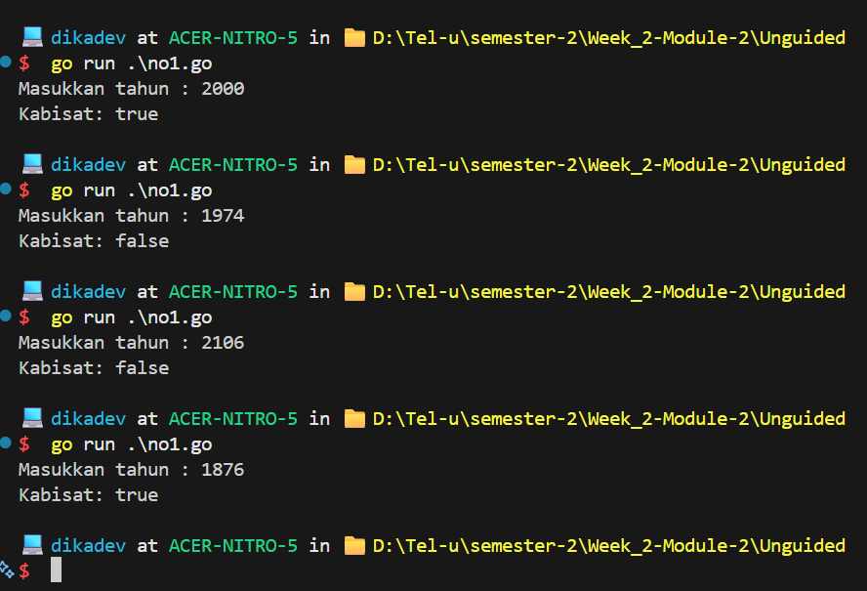

Penjelasan :
Program ini bekerja sebagai penyaring otomatis untuk menentukan status tahun kabisat dengan memisahkan logika perhitungan ke dalam sebuah fungsi khusus bernama cekKabisat, sehingga kode utama di main jadi lebih bersih dan fokus pada input-output saja. Cara kerjanya adalah dengan meminta user untuk memasukkan angka tahun, lalu angka tersebut dikirim ke fungsi tadi untuk diperiksa apakah memenuhi syarat matematika yakni harus habis dibagi 400 atau habis dibagi 4 tetapi tidak boleh habis dibagi 100 yang hasil akhirnya akan langsung memberikan jawaban berupa true jika syarat terpenuhi atau false jika tidak.

- Soal Unguided 2
Siswa kelas IPA di salah satu sekolah menengah atas di Indonesia sedang
mengadakan praktikum kimia. Di setiap percobaan akan menggunakan 4 tabung reaksi, yang mana susunan warna cairan di setiap tabung akan menentukan hasil percobaan. Siswa diminta untuk mencatat hasil percobaan tersebut. Percobaan dikatakan berhasil apabila susunan warna zat cair pada gelas 1 hingga gelas 4 secara berturutan adalah ‘merah’, ‘kuning’, ‘hijau’, dan ‘ungu’ selama 5 kali percobaan berulang. Buatlah sebuah program yang menerima input berupa warna dari ke 4 gelas reaksi sebanyak 5 kali percobaan. Kemudian program akan menampilkan true apabila urutan warna sesuai dengan informasi yang diberikan pada paragraf sebelumnya, dan false untuk urutan warna lainnya.

Jawaban :
package main

import "fmt"

func main() {
var warna1, warna2, warna3, warna4 string
berhasil := true

for i := 1; i <= 5; i++ {
fmt.Printf("Percobaan %d : ", i)
fmt.Scan(&warna1, &warna2, &warna3, &warna4)

if warna1 != "merah" || warna2 != "kuning" || warna3 != "hijau" || warna4 != "ungu" {
berhasil = false
}
}

fmt.Println("BERHASIL :", berhasil)
}

Output :
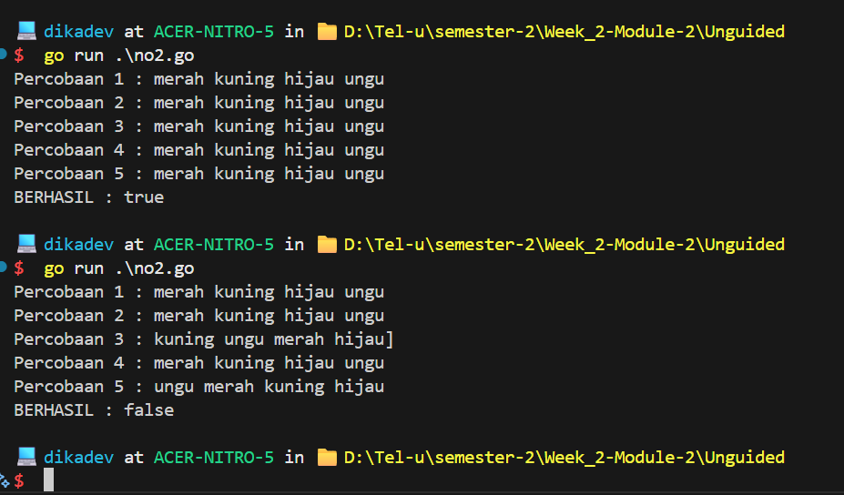

Penjelasan :
Program ini dirancang untuk memantau ketepatan urutan warna dalam praktikum kimia dengan menggunakan fungsi cekUrutanWarna yang bertugas memvalidasi input empat warna di setiap sesi percobaan. Di dalam program utama, terdapat pengulangan sebanyak lima kali yang akan terus memanggil fungsi pengecek tersebut, di mana jika ada satu saja percobaan yang urutannya melenceng dari kombinasi 'merah', 'kuning', 'hijau', dan 'ungu', maka variabel penanda akan otomatis berubah sehingga hasil akhirnya menyatakan kegagalan atau false.

- Soal Unguided 3
PT POS membutuhkan aplikasi perhitungan biaya kirim berdasarkan berat parsel.Maka, buatlah program BiayaPos untuk menghitung biaya pengiriman tersebut dengan ketentuan sebagai berikut! Dari berat parsel (dalam gram), harus dihitung total berat dalam kg dan sisanya (dalam gram). Biaya jasa pengiriman adalah Rp. 10.000,- per kg. Jika sisa berat lebih dari 500 gram, maka tambahan biaya kirim hanya Rp. 5,- per gram saja. Tetapi jika sisa berat kurang dari 500 gram, maka tambahan biaya akan dibebankan sebesar Rp.15,- per gram. Sisa berat (yang kurang dari 1kg) digratiskan biayanya apabila total berat ternyata lebih dari 10kg. Buatlah detail perhitungan yang meliputi detail berat, detail biaya, dan total biaya apabila berat parsel yang dikirim adalah 8500 gram, 9250 gram, dan 11750 gram

Jawaban :
package main

import "fmt"

func hitungBiayaSisa(sisa, totalKg int) int {
if totalKg >= 10 {
return 0
}
if sisa >= 500 {
return sisa * 5
}
return sisa * 15
}

func main() {
var totalGram int
fmt.Print("Masukkan total berat (gram): ")
fmt.Scan(&totalGram)

kg := totalGram / 1000
sisa := totalGram % 1000

biayaKg := kg * 10000
biayaTambahan := hitungBiayaSisa(sisa, kg)

totalBiaya := biayaKg + biayaTambahan

fmt.Println("===== Detail Perhitungan =====")
fmt.Printf("Detail berat : %d kg + %d gram\n", kg, sisa)
fmt.Printf("Detail biaya : Rp. %d + Rp. %d\n", biayaKg, biayaTambahan)
fmt.Printf("Total biaya: Rp %d\n", totalBiaya)
}

Output :
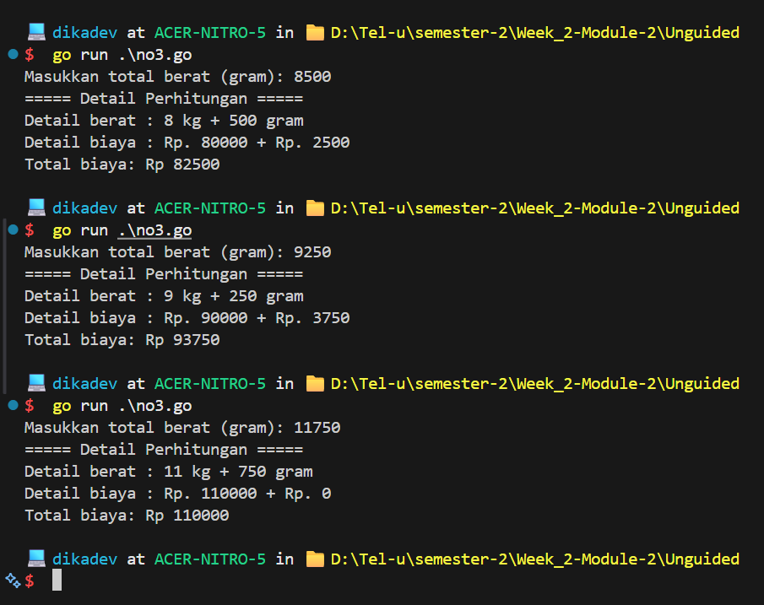

Penjelasan :
Program BiayaPos ini menggunakan pendekatan modular dengan memisahkan aturan tarif tambahan ke dalam fungsi hitungBiayaSisa untuk menghitung biaya berdasarkan sisa gram yang tidak genap satu kilogram. Logikanya tetap mengikuti aturan PT POS, yakni menghitung biaya dasar sebesar Rp 10.000 per kilogram, lalu fungsi tambahan akan menentukan apakah sisa berat tersebut dikenakan tarif Rp 5 atau Rp 15 per gram, atau bahkan digratiskan sama sekali jika total berat paket sudah melampaui 10 kilogram.

- Kesimpulan
Praktikum kali ini fokus ke menunjukkan bahwa penggunaan fungsi modular dalam bahasa Go sangat membantu dalam memecah masalah yang kompleks menjadi bagian-bagian yang lebih kecil dan spesifik agar kode tidak terlalu banyak di 1 fungsi dan bisa lebih baik. Pada soal tahun kabisat, logika pemilihan kondisi berhasil diimplementasikan untuk menyaring angka tahun berdasarkan aturan matematika yang presisi. Sementara itu, pada soal percobaan warna, penggunaan perulangan yang dikombinasikan dengan fungsi pengecek membuktikan bahwa program dapat melakukan validasi data yang berulang dengan konsisten. Terakhir, pada soal perhitungan biaya pos, penerapan fungsi modular memudahkan pengaturan logika tarif yang berbeda-beda serta penanganan kondisi khusus seperti diskon berat di atas 10 kg secara otomatis.

